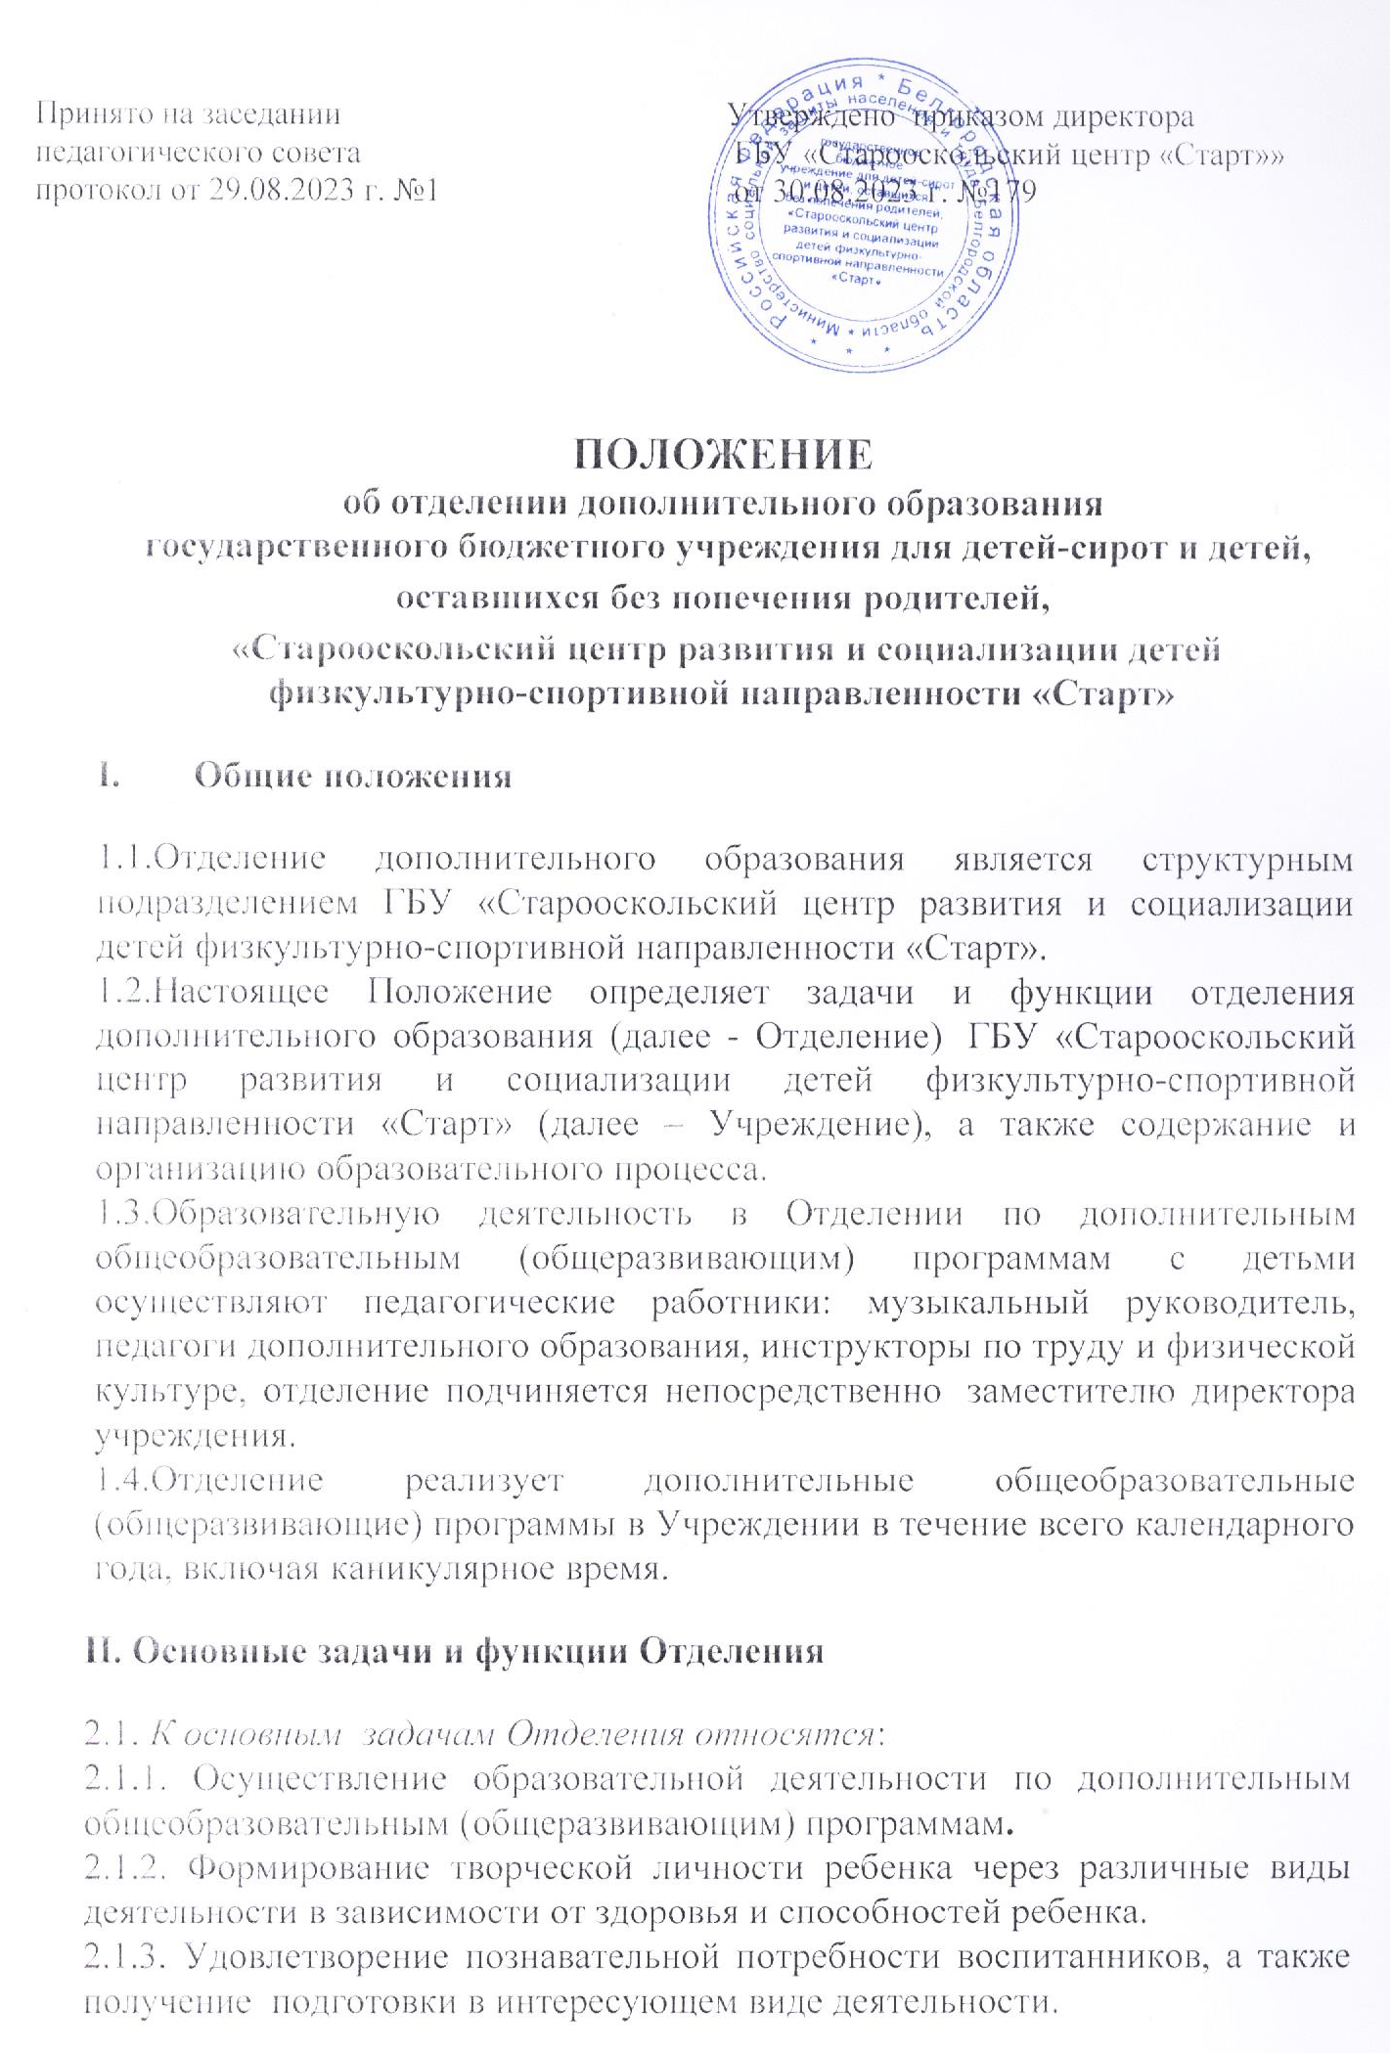

2.1.4. Получение социально-значимого опыта деятельности и взаимодействия.
2.1.5. Формирование межличностных коммуникаций, общей культуры воспитанников.
2.1.6. Обеспечение положительного эмоционального отношения и интереса к совместной деятельности с взрослыми, а также с детьми разных возрастных категорий.
2.1.7. Подготовка воспитанников к жизни в замещающей семье.
2.2. Работа Отделения осуществляется по следующим направлениям:
2.2.1. Социально-педагогическое (формирование положительного социального опыта, усвоение новых социальных ролей и установок, формирование лидерских качеств, приобретение навыков конструктивного общения).
2.2.2. Научно-техническое.
2.2.3. Художественно-эстетическое (развитие фантазии, художественного вкуса, раскрытие творческого потенциала ребенка).
2.2.5. Физкультурно-спортивное (формирование установки на здоровый образ жизни, выявление в процессе систематических занятий физкультурой и спортом способных воспитанников для привлечения их к профессиональным занятиям спортом).
2.3. Отделение осуществляет следующие функции:
2.3.1. Обеспечивает условия для полноценного развития детей.
2.3.2.Обеспечивает познавательно-речевое, социально-личностное, художественно-эстетическое и физическое развитие воспитанников.
2.3.3. Обеспечивает охрану и укрепление здоровья детей.
2.3.4. Организует содержательный досуг, формирует общую культуру у воспитанников.
2.3.5. Организует и проводит массовые мероприятия, создает необходимые условия для организации совместной деятельности педагогов, детей.
2.3.6. Разрабатывает программу своей деятельности с учетом запросов детей.
2.3.7. Ведет методическую работу, направленную на совершенствование учебно-воспитательного процесса, программ, форм и методов деятельности участников образовательного процесса.
2.3.8. Оказывает помощь педагогам учреждения в организации досуговой деятельности детей.
2.3.9. Осуществляет поиск инициатив, обобщает и пропагандирует передовой опыт работы, разрабатывает инновационные оригинальные модели досуга.
2.3.10. Разрабатывает и выпускает методические рекомендации, сценарии, брошюры.
2.3.11. Своевременно готовит отчетность по всем видам деятельности отделения и аналитические справки.

III. Содержание и организация образовательного процесса

3.1. Отделение ведет образовательную деятельность по дополнительным общеобразовательным (общеразвивающим) программам.
3.2. Работа Отделения осуществляется на основе годовых и других видов планов, образовательных и рабочих программ, утвержденных директором Учреждения.
3.3.Содержание дополнительных общеобразовательным (общеразвивающие) программам определяется образовательными программами – примерными (рекомендованными Министерством образования и науки РФ), модифицированными (адаптированными), авторскими.
3.4. Содержание образовательной программы, формы и методы ее реализации, численный и возрастной состав объединения определяются педагогом самостоятельно, исходя из образовательных и воспитательных задач, психолого-педагогической целесообразности, санитарно-гигиенических норм, материально-технических условий, что отражается в пояснительной записке к программе.
3.5.При реализации дополнительных общеобразовательных (общеразвивающих) программ используются различные образовательные технологии, в том числе может использоваться дистанционное, электронное обучение, также может применяться форма организации образовательной деятельности, основанная на модульном принципе представления содержания образовательной программы и построения учебных планов, использовании соответствующих образовательных технологий.
3.6. Образовательный процесс по дополнительным общеобразовательным (общеразвивающие) программам в Учреждении организуется в соответствии с индивидуальными учебными планами в объединениях по интересам, сформированных в группы детей одного возраста или разных возрастных категорий, являющихся основным составом объединения (группа, клуб, секция, кружок, студия, ансамбль, театр, творческий коллектив, лаборатория и т.д.), а также индивидуально.
3.7.Занятия в объединениях могут проводиться по группам, индивидуально или всем составом объединения.
3.8.Занятия в объединениях могут проводиться по программам одной тематической направленности или комплексным (интегрированным) программам.
3.9.Количество обучающихся в объединении, их возрастные категории, зависят от направленности дополнительных общеобразовательных (общеразвивающих) программ.
3.10.Продолжительность занятий и их количество определяются образовательной программой педагога.
3.11. В соответствии с программой педагог может использовать различные формы образовательно-воспитательной деятельности: аудиторные занятия, лекции, семинары, практикумы, экскурсии, концерты, выставки, экспедиции и др.
3.12. Педагог самостоятелен в выборе системы критериев деятельности воспитанников. Могут быть использованы следующие формы контроля: тесты, опросы, зачеты, собеседования, доклады, рефераты, выступления на олимпиадах, смотрах, конкурсах, выставках, конференциях, концертах, публикации и другие.
3.13. Каждый воспитанник имеет право заниматься в нескольких объединениях разной направленности, а также изменять направление обучения.
3.14. Расписание занятий составляется и утверждается руководителем Учреждения для создания наиболее благоприятного режима труда и отдыха воспитанников по представлению педагогических работников с учётом возрастных особенностей и состояния здоровья воспитанников, установленных санитарно-гигиенических норм.
3.15. Для воспитанников с ограниченными возможностями здоровья в Учреждении организуется образовательный процесс по дополнительным образовательным программам с учетом особенностей их психофизического развития.

